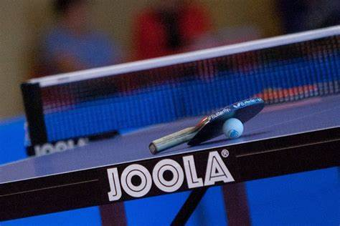

STALO TENISO TURNYRO “2022 M. STK TAURUS”, VASARA, TAURAGĖ, NUOSTATAI

TIKSLAI IR UŽDAVINIAI

- Populiarinti stalo tenisą ir aktyvią fizinę veiklą
- Skatinti fizinį gyventojų ir moksleivių aktyvumą.
- Siekti bendravimo tarp stalo teniso žaidėjų,
- Sudaryti sąlygas varžytis ir tobulėti.
- Išaiškinti ir apdovanoti geriausius turnyro žaidėjus.

TURNYRO VYKDYMO LAIKAS IR VIETA

- Turnyro data: 2022m rugpjūčio17d nuo 17.00 val
- Registracija – www.raudonajuoda.puslapiai.lt nuo 2022-08-01 iki 08-15
- Varžybų pradžia – 17.30 val,
- Organizatoriai pasilieka teisę keisti varžybų datą ir laiką.
- Vieta: Tauragės PRC, Aerodromo g. 7 Tauragė
- Organizatoriai – STK Taurus.

VARŽYBŲ VYKDYMO SISTEMA, DALYVIAI

- „2022m. STK TAURUS” Vasara, TAURAGĖ turnyro sistema bus nustatoma varžybų dieną, pagal užsiregistravusių dalyvių skaičių.
- Maksimalus dalyvių skaičius neribotas.
- Varžybų dalyviai Tauragės rajono gyventojai ir Tauragę atstovaujančių komandų žaidėjai. Vyrai ir moterys žaidžia vienoje grupėje.(Moterų reitingas, skirstant į pagrindinę lentelę bus dauginamas iš 8.)
- Planuojama varžybų sistema : dviejų minusų su visų vietų išaiškinimu.
- Amžius neribojamas.
- Reitingai neribojami.
- Reitingas skaičiuojamas nebus
- Dalyviai varžybų metu už savo sveikatą atsako patys.

- Aktualūs ir nuostatuose neaptarti klausimai bus nagrinėjami su varžybų organizatoriais.
- Žaidėjai dalyvaujantys turnyre patys įsipareigoja susipažinti su nuostatais ir savo dalyvavimu patvirtina, jog su jais sutinka ir jų laikosi.

- Žaidėjai neprieštarauja, kad varžybų metu gali būti filmuojami ar fotografuojami, bei nuotraukos bus patalpintos spaudoje ar socialiniuose tinkluose.

- Karščiuojantys, sloguojantys, kosintys, asmenys turnyruose dalyvauti negali.

APDOVANOJIMAI

- Varžybų nugalėtojai ir prizininkai bus apdovanoti dovanėlėmis. Varžybose bus apdovanojami sportininkai užėmę 1-5 vietas.
Dalyvio startinis mokestis – 5 eurų.

BŪTINA IŠANKSTINĖ REGISTRACIJA
www.raudonajuoda.puslapiai.lt

Varžybų teisėjas Kęstutis Maščinskas
Tel. 863553980

